جامعة المنارة

كلية: الصيدلة

اسم المقرر: كيمياء عضوية -2

رقم الجلسة (2)

عنوان الجلسة

تحضير حلقي الهكسِن والكشف عنه

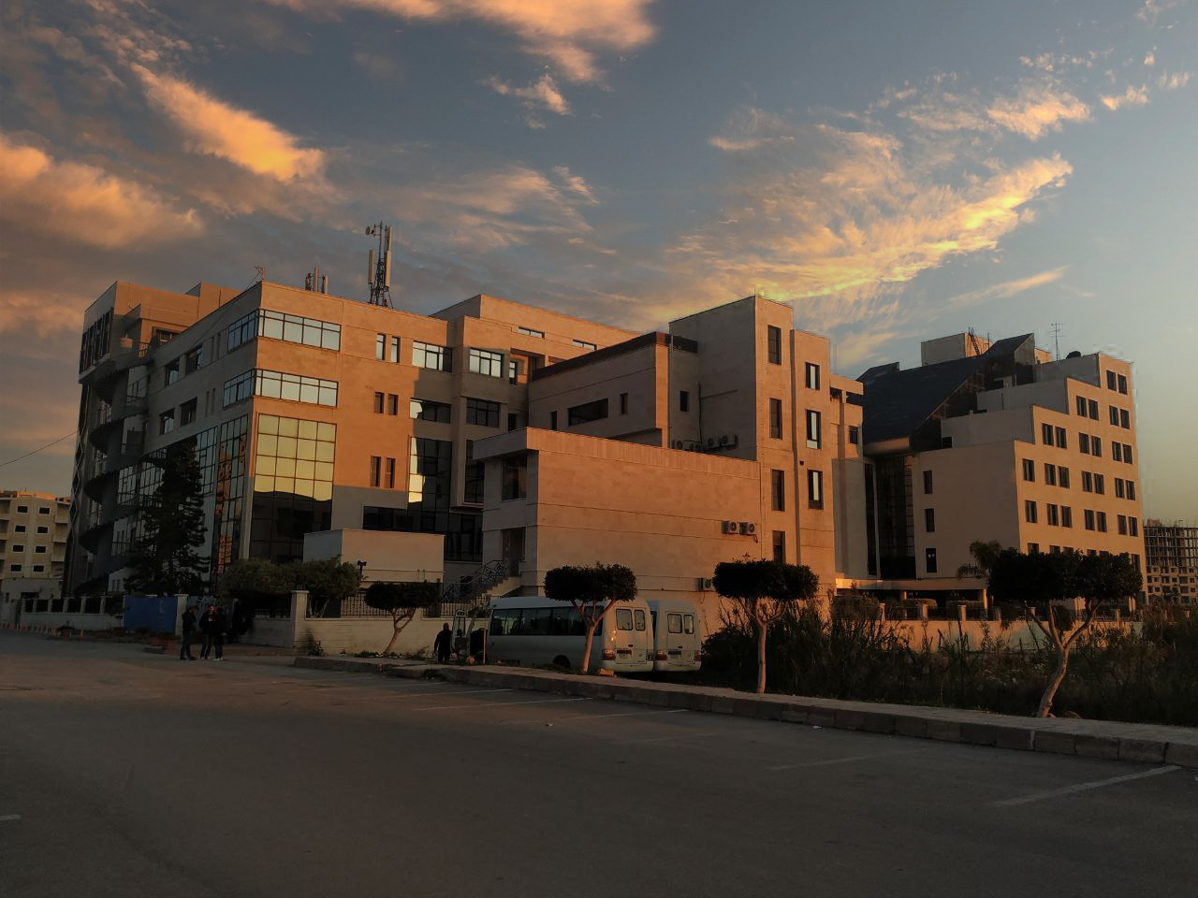
الفصل الدراسي الثاني العام الدراسي 2022-2023

جدول المحتويات
Contents
العنوان | رقم الصفحة
الغاية من الجلسة | 3
مقدمة | 3
الجزء العملي | 4
تحضير حلقي الهكسن | 4
ملاحظات هامة للعمل | 6
الكشف عن الرابطة المضاعفة | 7
التفاعلات المميزة للمركبات غير المشبعة | 7
الاختبارات من أجل الروابط الثنائية والثلاثية البسيطة | 7
الاختبارات المميزة للمركبات العطرية | 7
الكشف عن حلقي الهكسن الناتج | 8

الغاية من الجلسة:
اصطناع حلقي الهكسِن كمثال على مركبات الرابطة المضاعفة، والكشف عن الرابطة غير المشبعة فيه بعدة طرق، ثم المقارنة بين خواصه وخواص البنزن العطري.

مقدمة:
تفاعلات الحذف: Elmination Reactions 1
تعرف تفاعلات الحذف بأنها التفاعلات التي تتم بنتيجتها حذف ذرتين)أو زمرتين من الذرات( من الركازات العضوية تعد تفاعلات ، الحذف B الحذف2) ، (1 أكثر هذه التفاعلات شيوعاً. وفيها تتوضع الذرتان أو الزمرتان المحذوفتان على ذرتي كربون متجاورتين وتؤدي إلى تشكل الألكنات وتمثل بالمعادلة التالية:
وسندرس تفاعل نزع الماء من الكحولات كمثال على تفاعلات الحذف. dehydration
تعد عملية نزع الماء من الكحولات من أكثر الطرق استخدام اً في تحضير الألكنات، وتتعلق سهولة نزع
الماء من الكحولات بطبيعة الكحول المستخدم وبطبيعة الحمض المستخدم كوسيط.
تجري عملية نزع الماء من الكحولات بواسطة عامل بلمهة خاص، يكون عادة حمضاً معدنياً مركزا ، كحمض الكبريت أو حمض الفوسفور وتجري العملية في درجة حرارة تتراوح بين 100-130 درجة مئوية. من أجل حلقي الهكسانول. يمكن مخبرياً استخدام خماسي أكسيد الفوسفور وكلوريد التوتياء كوسائط في عملية البلمهة. وتستخدم وسائط أخرى لنزع الماء من الكحولات في الطور الغازي مثل أكسيد الألمنيوم AL2O 3
يجري تفاعل نزع جزيء ماء من حلقي الهكسانول بوساطة حمض الفوسفور وفق الآلية التالية:
إذا كانت المجموعة الكحولية (-OH) مرتبطة بذرة كربون داخل السلسلة الكربونيلية فإنه يتم الحصول نتيجة تفاعل الحذف على مماكبات فراغياً كما في المثال التالي:
وبما أنّ الألكنات الأكثر تبادلا) التي تكون فيها عدد المتبادلات المرتبطة بذرتي كربون الرابطة المضاعفة أكثر( تتمتع بطاقة تنشيط منخفضة وهي الأكثر ثباتاً واستقراراً وهي المفضلة ترموديناميكي فتكون هذه الألكنات هي المنتج الرئيسي لتفاعل الحذف، ففي المثال السابق يكون البنتن 2 هو المنتج الرئيس لتفاعل الحذف من البنتانول-2،وهذا يتوافق مع قاعدة زايتسف.
*تساهم الإعاقة الفراغية من جهة أخرى في تفضيل تشكل المماكب المفروق trans
*تعدّ تفاعلات الحذف السابقة عكوسة، ولكن وفقاً لمبدأ لوشاتوليه يمكن إزاحة التوازن نحو اليمين بإزالة النواتج النهائية وفصلها بعضها عن بعض بالتقطير، وهذا ممكن لأن درجة غليان النواتج في التفاعلات السابقة )الألكنات( أقل من درجة غليان المواد الأولية )الكحولات(كما هو مبين بالجدول:
المركب | درجة الغليان مقدرا بـoC
حلقي الهكسانول | 282
حلقي الهكسن | 83

الجزء العملي:

تحضير حلقي الهكسن
الأدوات اللازمة:
دورق تقطير كلايزن سعة 151 مل،  مكثف،  وصلات زجاجية  أرلينة استقبال سعة 111 مل،  أنبوب | انابيب اختبار  حمام زيتي  ، بيشر سعة 110 مل  قمع فصل صغير  أسطوانة مدرجة سعة 15
المواد اللازمة:
حلقي الهكسانول  حمض الفوسفور 85 %  منظمات غليان  ملح الطعام | محلول كربونات الصوديوم 10 %  كلوريد الكالسيوم اللامائي أو كبريتات الصوديوم اللامائية  ، كحول إيتلي 95%

ركب جهاز التقطير كما في الشكل:
- دورق تفاعل  - ميزان حرارة  - مكثف | - وصلة زجاجية  - أرلينة استقبال  - منظمات غليان، | - حمام زيتي  - الأنبوب الداخلي للمكثف  - وعاء يحوي ماء مثلج

طريقة العمل:
- ضع في دورق التقطير 51 غ من حلقي الهكسانول.
- أضف إليها 4 مل من حمض الفوسفور 85%.
- ضع قطع من منظمات الغليان خضّ المزيج جيداً ثم سخن على لهب خفيف وهادئ أو ضمن حمام زيتي حتى تصل درجة الحرارة التي يشير إليها ميزان الحرارة إلى 130oC إن هذه الدرجة كافية لتشكيل حلقي الهكسن وتقطيره مع الماء وتجميعه في أرلينة الاستقبال المبردة من الخارج بالماء المثلج وذلك لأن درجة غليان حلقي الهكسن منخفضة نسبياً 83oC ، لذا نلاحظ بطءاً في عملية التقطير وتستمر عملية التقطير من 3 hours-2
- افصل حلقي الهكسن مباشرة بعد تشكله بالتقطير لمنع حدوث التفاعل العكسي.
- خذ أرلينة الاستقبال المحتوية على ناتج التقطير مع الإضافات السابقة وخضّ جيد اً ثم اتركها لترقد قليلا كي تنفصل طبقة حلقي الهكسن افصل طبقة حلقي الهكسن عن الطبقة المائية بواسطة قمع الفصل(الطبقة العلوية(.
- حدد حجم ناتج التقطير ثم تخلص من الماء الزائد ثم حولها إلى وزن.

ملاحظات هامة للعمل:
- يضاف إلى ناتج التقطير قليلا من ملح الطعام كي تخفف من انحلالية حلقي الهكسن في الماء،
- يضاف حوالي 3 مل من محلول كربونات الصوديوم 10 % لتعديل جزيئات حمض الفوسفور العالقة في ناتج التقطير .
- أضف حوالي 2 غ من كلوريد الكالسيوم اللامائي أومن كبريتات الصوديوم اللامائية واتركها ترقد لمدة 51 د مع التحريك من حين إلى آخر من أجل تجفيف حلقي الهكسن وامتصاص الماء الذي قد يتقطر مع حلقي الهكسن.
- دورق التفاعل بدورق تقطير نظيف وجاف وقطر حلقي الهكسن.

الكشف عن الرابطة المضاعفة
يمكن التحقق تجريبياً من تشكل الألكن وذلك بإضافة محلول Br2\CCl4 إلى الألكن فنلاحظ اختفاء اللون المميز لمحلول البروم في رباعي كلور الكربون دليلا على انضمام البروم إلى الرابطة المزدوجة الموجودة في الألكن.
يدعى هذا التفاعل بتفاعل ضم مفروق لأن ذرات البروم تقع في جهتين مختلفتين من مستوي الحلقة. يمكن التأكد من تشكل الألكنات أيضاً بأكسدة المركب الناتج لمحلول ممدد من برمنغنات البوتاسيوم حيث ينتج لدينا الديولات 2,1 ويترسب راسب بني اللون Mno2

التفاعلات المميزة للمركبات غير المشبعة
تستخدم مجموعة من التفاعلات لتمييز الفحوم الهيدروجينية بعضها عن بعض فالمركب العضوي الذي يزيل لون البروم المنحل في رباعي كلور الكربون ويرجع محلول برمنغنات البوتاسيوم هو مركب غيرمشبع.
المركبات المشبعة مثل )الألكانات(البارافينات وحلقي الألكانات )باستثناء حلقي البروبان( لا تستطيع أن تعطي نتيجة ايجابية مع ماء البروم و البرمنغنات.

الاختبارات من أجل الروابط الثنائية والثلاثية البسيطة:
تضم المركبات التي تحتوي على الرابطة الثنائية البروم ويتوقف نجاح الاختبار على إضافة البروم ذي اللون الأحمر إلى الرابطة الثنائية أو الثلاثية لإعطاء مشتقّ CCl4 المنحل في رباعي كلور الكربون ثنائي البروم عديم اللون
لا تستطيع جميع المركبات التي تحتوي على الرابطة الثنائية أن تزيل لون البروم المنحل في رباعي كلور الكربون، فالمركبات الغنية بالألكترونات فقط تكون نيوكليوفيلات فعالة بشكل كافٍ لبدء التفاعل
أما المركبات التي تحتوي على متبادلات ساحبة للألكترونات مرتبطة بذرات كربون الرابطة الثنائية فلا تستطيع غالباً أن تضم البروم أو تتفاعل معه ببطء مثل حمض الفوماريك الذي يتفاعل ببطء شديد مع البروم لوجود المجموعات الساحبة على كربون ال ا ربطة المضاعفة

الاختبارات المميزة للمركبات العطرية:
يمكن التمييز بين الفحوم الهيدروجينية العطرية والأليفاتية باستخدام بعض التفاعلات الملونة مثل تفاعل الفحوم الهيدروجينية العطرية مع الكلوروفورم بحضور AlCl3 فعند تفاعل البنزن مع الكلوروفورم بحضور AlCl3 يتكون ملح معقد ملون لكلور ثلاثي فينيل ميتان بالإضافة إلى ثلاثي فينيل ميتان عديم اللون
$$3C6H6 + CHCl3 _{→}^{AlCl3}(C6H5)3CH + 3HCl$$
$$5C6H6 + 2CHCl3 → (C6H5)3CCl + (C6H5)2CH2 + 5HCl$$
$$(C6H5)3CCl + AlCl3 → [(C6H5)3C]^{+} AlCl4^{-}$$

تفاعل المركبات العطرية مع البروم:
لا تتفاعل المركبات العطرية مع محلول البروم في رباعي كلور الكربون أو يمكن أن تتفاعل معه معطية تفاعل استبدال وليس تفاعل ضم و تستطيع فقط الحلقات العطرية التي تحتوي على مجموعات. …… منشطة للحلقة العطرية مثل NR2 OH OR أن تعطي تفاعل الاستبدال مع البروم
ويحصل في تفاعل الاستبدال كما هو الحال في تفاعل الضم زوال لون البروم في رباعي كلور الكربون، لكن هذا التفاعل يترافق مع تشكل حمض بروم الماء HBrالذي يمكن الكشف عنه من خلال ورقة عباد الشمس أو أي مشعر حمضي آخر. وهذا يسمح بالتفريق بين تفاعل الضم وتفاعل الاستبدال.
في تفاعل الاستبدال السابق يكون المماكب بارا بروموفينول هو المنتج الرئيس بسبب الإعاقة الفراغية في موقع أورتو.
الكشف عن حلقي الهكسن الناتج:
توجد طريقتين للكشف عن حلقي الهكسن الناتج:
الطريقة الأولى: فنلاحظ اختفاء اللون الأحمر المميز لمحلول البروم في Br2/CCl4الأولى تعتمد على بإضافة محلول رباعي كلور الكربون دليلاً على انضمام البروم إلى الرابطة المضاعفة
الطريقة الثانية: يمكن التأكد من تشكل حلقي الهكسن أيضاً بأكسدة المركب الناتج بمحلول ممدد من برمنغنات البوتاسيوم : $KMnO4$ تركيزه 1% حيث ينتج لدينا الديولات 1,2البني اللون ويترسب 2
طريقة العمل:
- خذ في أنبوب اختبار 0.5 مل محلول برمنغنات
- أضف إليها 0.5 مل حلقي هكسن
- الأنبوب قليلاً
يختفي لون البرمنغنات الأرجواني ويظهر عكر بني من أكسيد المنغنيز.

